BỘ GIÁO DỤC VÀ ĐÀO TẠO
TRƯỜNG ĐẠI HỌC NHA TRANG
KHOA CÔNG NGHỆ THÔNG TIN



BÁO CÁO BÀI TẬP NHÓM
MÔN PHÁT TRIỂN PHẦN MỀM HƯỚNG ĐỐI TƯỢNG
Đề tài: PHÂN TÍCH THIẾT KẾ HƯỚNG ĐỐI TƯỢNG & XÂY DỰNG PHẦN MỀM QUẢN LÝ BỘ PHẬN NHÂN SỰ AMIANA RESORT NHA TRANG

Giảng viên giảng dạy: Ths. Lê Thị Bích Hằng
Nhóm: 3
Danh sách thành viên: Trần Mai Ngọc Duy – 65130650 (Nhóm trưởng)
Võ Huỳnh Kim Chi – 65130306
Phan Huy Hùng – 65131182
Nguyễn Thị Thanh Hương – 65131234
Trần Hải Thiên – 65133335

Khánh Hoà - 2025

MỤC LỤC
MỤC LỤC i
DANH MỤC HÌNH ẢNH iii
DANH MỤC BẢNG iv
CHƯƠNG 1. GIỚI THIỆU TỔNG QUAN VỀ ĐỀ TÀI 1
1.1. Tóm tắt 1
1.2. Giới thiệu 2
1.2.1. Bối cảnh đề tài 2
1.2.2. Mục tiêu đề tài 2
1.2.3. Phạm vi đề tài 3
1.2.4. Tính cấp thiết và ý nghĩa của đề tài 3
CHƯƠNG 2. PHÂN TÍCH HỆ THỐNG 4
2.1. Khảo sát hiện trạng 4
2.1.1. Hiện trạng nghiệp vụ 4
2.1.2. Hiện trạng tin học 5
2.2. Đặc tả hệ thống 5
2.2.1. Yêu cầu chức năng nghiệp vụ 5
2.2.2. Yêu cầu chức năng hệ thống 11
2.2.3. Yêu cầu phi chức năng 20
2.3. Kịch bản Use Case 22
2.3.1. Chức năng tìm kiếm nhân viên 22
2.3.2. Chức năng đăng nhập 23
2.3.3. Chức năng chỉnh sửa thông tin nhân viên 24
2.3.4. Chức năng xem chi tiết thông tin nhân viên 25
2.3.5. Chức năng thêm nhân viên 27
2.4. Biểu đồ Use Case của hệ thống 29
2.4.1 Biểu đồ Use Case tổng quát 29
2.4.2. Biểu đồ Use Case chi tiết đối với tác nhân trưởng bộ phận 30
2.4.3. Biểu đồ Use Case chi tiết đối với tác nhân nhân viên 31
2.4.4. Biểu đồ Use Case chi tiết đối với tác nhân phòng kế toán 31
2.4.5. Biểu đồ Use Case chi tiết đối với tác nhân bộ phận nhân sự 33
2.5. Biểu đồ trình tự (Sequence Diagram) 34
2.5.1. Biểu đồ trình tự tìm kiếm nhân viên 34
2.5.2. Biểu đồ trình tự đăng nhập 34
2.5.3. Biểu đồ trình tự chỉnh sửa thông tin nhân viên 35
2.5.4. Biểu đồ trình tự xem chi tiết thông tin nhân viên 36
2.5.5. Biểu đồ trình tự thêm nhân viên. 37
2.6. Biểu đồ hoạt động (Activity Diagram) 38
2.7. Biểu đồ giao tiếp (Communication Diagram) 38
2.8. Biểu đồ trạng thái (State Diagram) 39
2.9. Biểu đồ lớp của hệ thống 39
2.9.1. Biểu đồ lớp đăng nhập: 39
2.9.2. Biểu đồ lớp tìm kiếm nhân viên: 40
2.9.2. Biểu đồ lớp thêm nhân viên: 41
2.9.2. Biểu đồ lớp chỉnh sửa thông tin nhân viên: 42
2.9.2. Biểu đồ lớp xem chi tiết thông tin nhân viên: 43
CHƯƠNG 3. THIẾT KẾ HỆ THỐNG 43
3.1. Biểu đồ lớp ở mức thiết kế 43
3.2. Biểu đồ thành phần 44
3.3. Biểu đồ triển khai 44
CHƯƠNG 4. CÀI ĐẶT CHƯƠNG TRÌNH 44
4.1. Giao diện chức năng X 44
4.2. Giao diện chức năng Y 44
TÀI LIỆU THAM KHẢO 44

DANH MỤC HÌNH ẢNH
Hình 2.1. Sơ đồ Use case tổng quát 29
Hình 2.2. Sơ đồ Use case chi tiết đối với trưởng bộ phận 30
Hình 2.3. Sơ đồ Use case chi tiết đối với nhân viên 31
Hình 2.4. Sơ đồ Use case chi tiết đối với phòng kế toán 32
Hình 2.5. Sơ đồ Use case chi tiết đối với bộ phận nhân sự 33
Hình 2.6. Biểu đồ trình tự tìm kiếm nhân viên 34
Hình 2.7. Biểu đồ trình tự đăng nhập 35
Hình 2.8. Biểu đồ trình tự chỉnh sửa thông tin nhân viên 35
Hình 2.9. Biểu đồ trình tự xem chi tiết thông tin nhân viên 36
Hình 2.10. Biểu đồ trình tự thêm mới nhân viên 37
Hình 2.11. Biểu đồ hoạt động thêm mới nhân viên 38
Hình 2.12. Biểu đồ giao tiếp 38
Hình 2.13. Biểu đồ trạng thái 39
Hình 2.14. Biểu đồ lớp đăng nhập 39
Hình 2.14. Biểu đồ lớp tìm kiếm nhân viên 40
Hình 2.14. Biểu đồ lớp thêm nhân viên 41
Hình 2.14. Biểu đồ lớp chỉnh sửa thông tin nhân viên 42
Hình 2.14. Biểu đồ lớp chi tiết thông tin nhân viên 43

DANH MỤC BẢNG
Bảng 2.1. Chức năng nghiệp vụ của nhân viên 5
Bảng 2.2. Chức năng nghiệp vụ của trưởng bộ phận 7
Bảng 2.3. Chức năng nghiệp vụ của phòng kế toán 9
Bảng 2.4. Chức năng nghiệp vụ bộ phận nhân sự 10
Bảng 2.1. Chức năng hệ thống của nhân viên 12
Bảng 2.2. Chức năng hệ thống của trưởng bộ phận 14
Bảng 2.3. Chức năng hệ thống của phòng kế toán 16
Bảng 2.4. Chức năng hệ thống của nhân viên 18
Bảng 2.5. Kịch bản của chức năng tìm kiếm nhân viên 22
Bảng 2.6. Kịch bản của chức năng đăng nhập 23
Bảng 2.7. Kịch bản của chức năng chỉnh sửa thông tin nhân viên 24
Bảng 2.8. Kịch bản của chức năng xem chi tiết thông tin nhân viên 25
Bảng 2.9. Kịch bản của chức năng thêm nhân viên 27

CHƯƠNG 1. GIỚI THIỆU TỔNG QUAN VỀ ĐỀ TÀI

1.1. Tóm tắt
Đề tài tập trung vào việc xây dựng phần mềm quản lý bộ phận nhân sự chuyên biệt cho Amiana Resort Nha Trang, nhằm giải quyết những thách thức cố hữu trong quy trình quản lý nhân lực truyền thống của ngành dịch vụ du lịch nghỉ dưỡng.
Vấn đề cần giải quyết: Hiện tại, Amiana Resort đang đối mặt với các vấn đề về hiệu suất và tính chính xác do sử dụng phương pháp quản lý thủ công hoặc bán tự động (sử dụng bảng tính Excel) trong các nghiệp vụ cốt lõi như chấm công, tính lương, quản lý hồ sơ nhân viên, và đánh giá hiệu suất. Điều này dẫn đến sự thiếu đồng bộ dữ liệu, sai sót tiềm ẩn trong tính lương, tiêu tốn thời gian hành chính đáng kể, và khó khăn trong việc trích xuất báo cáo phân tích phục vụ cho việc ra quyết định chiến lược nhân sự.
Mục tiêu chính: Thiết kế và triển khai một giải pháp phần mềm toàn diện nhằm tự động hóa các quy trình nhân sự, nâng cao tính minh bạch, chính xác và hiệu quả. Phần mềm được kỳ vọng sẽ giúp bộ phận nhân sự của Resort chuyển dịch khỏi các tác vụ hành chính lặp đi lặp lại để tập trung vào các hoạt động phát triển nhân sự chiến lược hơn.
Giải pháp đề xuất: Xây dựng một hệ thống quản lý nhân sự tích hợp, bao gồm các phân hệ chính sau:
- Quản lý hồ sơ và hợp đồng: Số hóa toàn bộ thông tin nhân viên, theo dõi lịch sử làm việc và tình trạng hợp đồng.
- Quản lý chấm công và nghỉ phép: Tích hợp dữ liệu chấm công điện tử, tự động tính toán ngày công và quản lý đơn xin nghỉ phép trực tuyến.
- Quản lý tiền lương: Tự động hóa quy trình tính lương, thuế, bảo hiểm dựa trên dữ liệu chấm công và các khoản khấu trừ/phụ cấp, đảm bảo tuân thủ quy định pháp luật.
- Hệ thống báo cáo và phân tích: Cung cấp các báo cáo tức thời về biến động nhân sự, chi phí lương, và hiệu suất làm việc.

1.2. Giới thiệu

1.2.1. Bối cảnh đề tài
Trong bối cảnh ngành du lịch nghỉ dưỡng Việt Nam đang trên đà phục hồi và phát triển mạnh mẽ, việc tối ưu hóa nguồn lực con người trở thành yếu tố then chốt quyết định chất lượng dịch vụ và khả năng cạnh tranh. Amiana Resort Nha Trang, một khu nghỉ dưỡng cao cấp, duy trì một bộ máy vận hành phức tạp với số lượng nhân sự lớn, đa dạng về vị trí và ca làm việc.
Vấn đề đặt ra: Công tác quản lý nhân sự tại Resort hiện vẫn phụ thuộc nhiều vào các quy trình thủ công và phân tán. Cụ thể:
- Chấm công và tính lương: Dữ liệu chấm công thường được tổng hợp thủ công, dẫn đến mất nhiều ngày làm việc của bộ phận HR/kế toán và dễ xảy ra sai sót, đặc biệt là trong việc tính lương làm thêm giờ, phụ cấp ca đêm, và thuế thu nhập cá nhân.
- Quản lý hồ sơ: Hồ sơ nhân viên, hợp đồng lao động và quá trình đào tạo được lưu trữ dưới dạng văn bản giấy hoặc các tệp tin rời rạc, gây khó khăn cho việc tra cứu, cập nhật, và bảo mật thông tin.
- Ra quyết định: Việc thiếu các công cụ báo cáo và phân tích tức thời đã cản trở khả năng dự báo và lập kế hoạch nhân sự kịp thời của ban lãnh đạo.
Cơ hội: Sự phát triển của công nghệ thông tin đã mở ra cơ hội xây dựng một hệ thống quản lý nhân sự tập trung, giúp tự động hóa và chuẩn hóa các quy trình, giải phóng nguồn lực HR khỏi công việc hành chính và tập trung vào các nhiệm vụ chiến lược như giữ chân nhân tài và phát triển văn hóa doanh nghiệp.

1.2.2. Mục tiêu đề tài
Mục tiêu tổng quát của đề tài là xây dựng một hệ thống thông tin quản lý nhân sự hiệu quả, đáp ứng các yêu cầu nghiệp vụ chuyên sâu của Amiana Resort Nha Trang. Các mục tiêu cụ thể bao gồm:
- Tự động hóa 90% các tác vụ tính toán trong quy trình tính lương và chấm công hàng tháng.
- Số hóa 100% hồ sơ nhân viên và hợp đồng lao động, thiết lập một cơ sở dữ liệu nhân sự tập trung duy nhất.
- Cung cấp khả năng truy vấn và báo cáo tức thời về chi phí nhân công, biến động nhân sự, và tình hình nghỉ phép.
- Nâng cao tính chính xác của bảng lương lên mức tuyệt đối, giảm thiểu các khiếu nại liên quan đến lương.

1.2.3. Phạm vi đề tài
Phần mềm được xây dựng sẽ tập trung giải quyết các chức năng cốt lõi cho bộ phận nhân sự của Amiana Resort Nha Trang, bao gồm:
- Quản lý thông tin cá nhân và hồ sơ nhân viên.
- Quản lý quy trình chấm công và nghỉ phép.
- Quản lý tiền lương (bao gồm cấu hình lương cơ bản, phụ cấp, khấu trừ, và tự động tính toán).
- Thiết kế các báo cáo quản trị nhân sự cơ bản (ví dụ: Báo cáo chi phí lương, báo cáo biến động nhân sự).
Đề tài không bao gồm việc tích hợp với các hệ thống ERP tài chính phức tạp bên ngoài phạm vi Resort, và không đi sâu vào các chức năng đào tạo chuyên sâu hoặc tuyển dụng.

1.2.4. Tính cấp thiết và ý nghĩa của đề tài
Đề tài này mang tính cấp thiết cao vì những lý do sau:
- Tối ưu hóa chi phí: Giảm thiểu đáng kể sai sót trong tính lương (đặc biệt là lỗi khấu trừ thuế/bảo hiểm) và tiết kiệm chi phí hành chính.
- Nâng cao hiệu suất: Giải phóng thời gian của nhân viên HR/kế toán để họ có thể tham gia vào các hoạt động có giá trị gia tăng như phân tích nhu cầu đào tạo và phát triển nhân viên.
- Tuân thủ pháp luật: Đảm bảo các quy trình tính toán thuế và bảo hiểm được thực hiện chính xác và kịp thời theo luật định.
- Nâng cao trải nghiệm nhân viên: Cung cấp thông tin minh bạch và chính xác về lương, góp phần tăng sự hài lòng và gắn kết của nhân viên với Resort.

CHƯƠNG 2. PHÂN TÍCH HỆ THỐNG

2.1. Khảo sát hiện trạng

2.1.1. Hiện trạng nghiệp vụ
Dựa trên khảo sát thực tế tại Amiana Resort Nha Trang, quy trình quản lý nhân sự đang vận hành theo mô hình truyền thống kết hợp bán tự động và tồn tại nhiều bất cập lớn ảnh hưởng đến hiệu quả vận hành:
Quy trình chấm công và tính lương thủ công:
- Dữ liệu chấm công hiện được ghi nhận qua máy chấm công vân tay nhưng hoạt động độc lập, không có cơ chế đồng bộ tự động về hệ thống trung tâm.
- Định kỳ cuối tháng, bộ phận nhân sự phải trích xuất dữ liệu thô thủ công, sau đó sử dụng bảng tính excel để tổng hợp và tính toán công làm việc. Quy trình này tiêu tốn lượng lớn thời gian hành chính và tiềm ẩn nguy cơ sai sót cao, đặc biệt khi xử lý các trường hợp phức tạp như tăng ca, làm thêm giờ, phụ cấp ca đêm hay các khoản khấu trừ thuế thu nhập cá nhân.
- Sự thiếu đồng bộ này dẫn đến tình trạng sai lệch dữ liệu giữa chấm công thực tế và bảng lương, gây ra các khiếu nại không đáng có từ nhân viên.
Lưu trữ và quản lý hồ sơ phân tán:
- Hồ sơ nhân viên, hợp đồng lao động và lịch sử quá trình công tác chủ yếu được lưu trữ dưới dạng văn bản giấy (Hard copy) hoặc các tập tin rời rạc trên máy tính cá nhân của nhân viên nhân sự.
- Việc này gây khó khăn lớn trong công tác tra cứu nhanh, cập nhật thông tin kịp thời và đặc biệt là rủi ro về bảo mật, mất mát dữ liệu quan trọng.
Hạn chế trong công tác báo cáo quản trị:
- Do dữ liệu không được tập trung hóa, ban lãnh đạo gặp khó khăn trong việc trích xuất các báo cáo tức thời về biến động nhân sự, chi phí lương hay hiệu suất làm việc.
- Việc thiếu các công cụ phân tích dữ liệu cản trở khả năng dự báo và lập kế hoạch nguồn nhân lực chiến lược cho Resort.

2.1.2. Hiện trạng tin học
- Cơ sở hạ tầng phần cứng: Hệ thống máy tính tại các bộ phận (Nhân sự, Kế toán, Lễ tân...) đã được trang bị đầy đủ, kết nối mạng nội bộ (LAN) và Internet ổn định. Resort đã đầu tư thiết bị chấm công (máy vân tay/thẻ từ) tại các khu vực làm việc nhưng chưa được tích hợp vào một hệ sinh thái phần mềm thống nhất.
- Phần mềm ứng dụng: Hiện tại, Resort chưa triển khai hệ thống hoạch định nguồn lực doanh nghiệp hay phần mềm quản lý nhân sự chuyên sâu. Công cụ làm việc chính vẫn là bộ Microsoft Office (Word, Excel) để soạn thảo và tính toán thủ công.
- Năng lực nhân sự: Đội ngũ nhân viên văn phòng có trình độ tin học cơ bản tốt, thành thạo các thao tác trên máy tính, thuận lợi cho việc tiếp cận và chuyển đổi sang hệ thống phần mềm mới.

2.2. Đặc tả hệ thống
Từ những khó khăn được nêu trên, hệ thống Quản lý bộ phận nhân sự Amiana Resort Nha Trang cần phải được xây dựng và phát triển với những yêu cầu sau đây:

2.2.1. Yêu cầu chức năng nghiệp vụ
- Đối với người dùng: Nhân viên
Bảng 2.1. Chức năng nghiệp vụ của nhân viên
STT | Chức năng người dùng | Loại yêu cầu chức năng | Mô tả chức năng
1 | Quản lý thông tin cá nhân | Bắt buộc | Cho phép nhân viên xem, cập nhật các thông tin cá nhân của mình như: Họ tên, ngày sinh, địa chỉ, số điện thoại, thông tin liên hệ khẩn cấp, trình độ học vấn, kinh nghiệm làm việc (nếu cần).
2 | Xem bảng lương và thu nhập | Bắt buộc | Cho phép nhân viên xem chi tiết các bảng lương, phiếu lương (payslips) hàng tháng, các khoản thưởng và phụ cấp, khấu trừ, tổng thu nhập và thuế đã đóng.
3 | Quản lý nghỉ phép | Bắt buộc | Cho phép nhân viên tạo mới yêu cầu xin nghỉ phép (nghỉ ốm, nghỉ phép năm, nghỉ không lương), theo dõi trạng thái phê duyệt của yêu cầu đó, và xem số dư ngày nghỉ phép còn lại (Leave Balance).
4 | Xem lịch làm việc và chấm công | Bắt buộc | Cho phép nhân viên xem lịch làm việc (shift) được phân công, và xem lịch sử chấm công (check-in và check-out) của mình (dữ liệu từ máy chấm công hoặc hệ thống).
5 | Xem thông báo và tài liệu | Bắt buộc | Cho phép nhân viên xem các thông báo chung từ ban quản lý hoặc phòng nhân sự, và truy cập các tài liệu nội bộ quan trọng (ví dụ: Quy chế resort, Sổ tay nhân viên, Chính sách HR...).
6 | Đăng ký đào tạo và phát triển | Bắt buộc | Cho phép nhân viên xem các khóa đào tạo nội bộ hoặc bên ngoài, và đăng ký tham gia các khóa học phù hợp với vai trò của mình.

- Đối với người dùng: Trưởng bộ phận
Bảng 2.2. Chức năng nghiệp vụ của trưởng bộ phận
STT | Chức năng người dùng | Loại yêu cầu chức năng | Mô tả chức năng
1 | Duyệt đơn (Ca làm việc hoặc nghỉ phép, tăng ca) | Bắt buộc | Xem danh sách các ca làm việc, đơn xin nghỉ phép hoặc đăng ký làm thêm giờ của nhân viên cấp dưới. Thực hiện phê duyệt hoặc từ chối dựa trên nhu cầu và quy định của công ty.
2 | Xác nhận kết quả chấm công | Bắt buộc | Kiểm tra, rà soát bảng kết quả chấm công của bộ phận. Xác nhận tính chính xác hoặc thực hiện điều chỉnh nếu phát hiện sai sót trước khi chuyển sang tính lương.
3 | Tạo bảng lương tạm | Bắt buộc | Nhận bảng tổng hợp chấm công từ phòng nhân sự để tạo bảng lương tạm thời. Hệ thống hỗ trợ tính toán sơ bộ, trưởng bộ phận kiểm tra và điều chỉnh lại các khoản mục nếu cần thiết.
4 | Gửi bảng lương | Bắt buộc | Gửi chi tiết bảng lương tạm đã hoàn thiện sang cho phòng kế toán để thực hiện rà soát và chi trả.

- Đối với người dùng: Phòng kế toán
Bảng 2.3. Chức năng nghiệp vụ của phòng kế toán
STT | Chức năng người dùng | Loại yêu cầu chức năng | Mô tả chức năng
1 | Xử lý và kiểm tra bảng lương | Bắt buộc | Kế toán tiếp nhận bảng lương tạm, kiểm tra lại tính hợp lệ và chính xác của các khoản tính toán như lương cơ bản, lương ngoài giờ, phụ cấp, BHXH, BHYT và thuế TNCN.
2 | Xác nhận chi trả | Bắt buộc | Kế toán sau khi kiểm tra xong, ký duyệt để xác nhận bảng lương đã sẵn sàng để chuyển sang giai đoạn thanh toán cuối cùng.
3 | Đối chiếu và cập nhật trạng thái | Bắt buộc | Kế toán đối chiếu báo cáo giao dịch thực tế từ Ngân hàng với dữ liệu đã gửi và cập nhật trạng thái chi trả (đã chuyển, giao dịch lỗi) vào hệ thống để theo dõi.
4 | Lưu trữ và truy vấn dữ liệu lương | Không bắt buộc | Kế toán lưu trữ bảng lương đã hoàn tất và sử dụng chức năng tìm kiếm để truy vấn các bảng lương cũ theo các tiêu chí khác nhau (tháng, mã nhân viên, phòng ban) khi cần.

- Đối với người dùng: Bộ phận nhân sự
Bảng 2.4. Chức năng nghiệp vụ bộ phận nhân sự
STT | Chức năng người dùng | Loại yêu cầu chức năng | Mô tả chức năng
1 | Quản lý hồ sơ nhân viên | Bắt buộc | Thêm mới, sửa, xóa, tìm kiếm, xem chi tiết hồ sơ nhân viên (thông tin cá nhân, hợp đồng lao động, bằng cấp).
2 | Quản lý chấm công tổng hợp | Bắt buộc | Theo dõi, tổng hợp dữ liệu chấm công của nhân viên từ hệ thống để phục vụ tính lương.
3 | Quản lý hợp đồng lao động | Bắt buộc | Quản lý loại hợp đồng (hợp đồng thời vụ và hợp đồng lao động), lập hợp đồng mới, gia hạn, chấm dứt hợp đồng, theo dõi thời hạn hợp đồng sắp hết hạn.
4 | Quản lý đơn từ nhân viên | Bắt buộc | Tiếp nhận và xử lý đơn xin nghỉ phép, đơn xin tăng ca từ nhân viên và gửi cho trưởng bộ phận duyệt.
5 | Báo cáo thống kê nhân sự | Bắt buộc | Xuất báo cáo về số lượng danh sách nhân viên, tình trạng hợp đồng, nghỉ phép, biến động nhân sự theo tháng/quý/năm.
6 | Phân quyền tài khoản người dùng | Bắt buộc | Tạo tài khoản cho nhân viên hoặc trưởng bộ phận hoặc kế toán, phân quyền theo vai trò.

2.2.2. Yêu cầu chức năng hệ thống
- Đối với người dùng: Nhân viên
Bảng 2.1. Chức năng hệ thống của nhân viên
STT | Chức năng người dùng | Loại yêu cầu chức năng | Mô tả chức năng
1 | Đăng nhập và bảo mật | Bắt buộc | Cho phép người dùng nhập tên đăng nhập và mật khẩu để truy cập vào hệ thống. Hệ thống xác thực thông tin và cấp quyền truy cập theo vai trò nhân viên.
2 | Đăng xuất hệ thống | Bắt buộc | Cho phép người dùng thoát khỏi hệ thống một cách an toàn. Hệ thống xóa session/token đăng nhập và chuyển về màn hình đăng nhập.
3 | Cập nhật hồ sơ cá nhân | Bắt buộc | Cho phép người dùng chọn mục hồ sơ cá nhân, chỉnh sửa các trường thông tin không bị khóa (ví dụ: Địa chỉ, SĐT), và lưu lại thay đổi.
4 | Tạo yêu cầu nghỉ phép | Bắt buộc | Cho phép người dùng chọn loại ngày nghỉ, nhập ngày bắt đầu và ngày kết thúc, điền lý do, kiểm tra số ngày nghỉ còn lại, và gửi yêu cầu đến cấp quản lý để phê duyệt.
5 | Xem thông tin bảng lương | Bắt buộc | Cho phép người dùng chọn tháng/kỳ lương, và hệ thống hiển thị chi tiết bảng lương bao gồm lương cơ bản, phụ cấp, khấu trừ, và tổng thu nhập thực nhận.
6 | Xem lịch sử chấm công | Bắt buộc | Cho phép người dùng chọn khoảng thời gian, và hệ thống truy vấn/hiển thị chi tiết giờ vào, giờ ra, và tổng thời gian làm việc hàng ngày.
7 | Tải xuống tài liệu | Bắt buộc | Cho phép người dùng chọn tài liệu (ví dụ: Sổ tay nhân viên), và hệ thống thực hiện tải tệp xuống thiết bị của người dùng.

- Đối với người dùng: Trưởng bộ phận
Bảng 2.2. Chức năng hệ thống của trưởng bộ phận
STT | Chức năng người dùng | Loại yêu cầu chức năng | Mô tả chức năng
1 | Đăng nhập | Bắt buộc | Hệ thống kiểm tra mã nhân viên và mật khẩu. Nếu đúng, cấp quyền truy cập vào giao diện dành riêng cho trưởng bộ phận (Dashboard quản lý).
2 | Đăng xuất | Bắt buộc | Cho phép Trưởng bộ phận thoát khỏi hệ thống an toàn. Hệ thống xóa session/token và chuyển về màn hình đăng nhập.
3 | Quản lý quy trình duyệt đơn | Bắt buộc | Hệ thống hiển thị danh sách đơn từ (nghỉ phép, tăng ca) ở trạng thái “Chờ duyệt”. Cung cấp các nút chức năng “Duyệt” hoặc “Từ chối” (kèm lý do). Sau khi thao tác, hệ thống tự động cập nhật trạng thái đơn và gửi thông báo cho nhân viên.
4 | Hiển thị và xử lý dữ liệu chấm công | Bắt buộc | Hệ thống tổng hợp dữ liệu chấm công từ máy chấm công và hiển thị dưới dạng bảng biểu trực quan. Cho phép trưởng bộ phận thực hiện thao tác “Xác nhận” hoặc “Yêu cầu giải trình” đối với các ngày công bất thường.
5 | Tính toán lương tự động | Bắt buộc | Dựa trên dữ liệu chấm công đã xác nhận và công thức lương được cấu hình sẵn (Lương cơ bản, phụ cấp, giờ tăng ca...), hệ thống tự động tính toán và xuất ra bảng lương tạm thời.
6 | Chuyển tiếp dữ liệu | Bắt buộc | Cung cấp chức năng “Gửi bảng lương”. Khi kích hoạt, hệ thống sẽ khóa bảng lương tạm (không cho chỉnh sửa thêm) và chuyển trạng thái dữ liệu sang cho phân hệ của Phòng Kế toán xử lý tiếp.

- Đối với người dùng: Phòng kế toán
Bảng 2.3. Chức năng hệ thống của phòng kế toán
STT | Chức năng người dùng | Loại yêu cầu chức năng | Mô tả chức năng
1 | Đăng nhập hệ thống | Bắt buộc | Xác thực bằng mã phòng kế toán và mật khẩu, phân quyền theo vai trò “Phòng Kế toán”.
2 | Đăng xuất hệ thống | Bắt buộc | Khi người dùng không muốn sử dụng phiên làm việc của mình nữa, hệ thống cung cấp trình đăng xuất để người dùng thoát khỏi phiên làm việc hiện tại và đảm bảo bảo mật thông tin.
3 | Tính năng phê duyệt bảng lương | Bắt buộc | Hệ thống phải cung cấp một giao diện hiển thị chi tiết bảng lương và một nút lệnh hoặc mã xác nhận để Kế toán đánh dấu “Đã phê duyệt”.
4 | Tính năng xuất file chi trả | Bắt buộc | Hệ thống phải có module để người dùng chọn định dạng ngân hàng và xuất tập tin thanh toán tự động theo dữ liệu bảng lương đã được phê duyệt.
5 | Cập nhật trạng thái thanh toán | Không bắt buộc | Hệ thống phải hỗ trợ nhập hoặc tải lên file phản hồi từ ngân hàng để tự động đối chiếu và cập nhật trạng thái thanh toán cho từng giao dịch hoặc nhân viên.
6 | Quản lý lưu trữ và tra cứu | Bắt buộc | Hệ thống phải tự động lưu trữ các phiên bản bảng lương đã được phê duyệt, và cho phép người dùng tìm kiếm theo nhiều trường (tháng, phòng ban, trạng thái thanh toán).
7 | Kiểm soát dữ liệu đầu vào | Không bắt buộc | Hệ thống phải tự động ghi lại toàn bộ các thao tác (truy cập, điều chỉnh, phê duyệt, xuất file) của Kế toán để phục vụ cho việc kiểm toán.

- Đối với người dùng: Bộ phận nhân sự
Bảng 2.4. Chức năng hệ thống của nhân viên
STT | Chức năng người dùng | Loại yêu cầu chức năng | Mô tả chức năng
1 | Đăng nhập hệ thống | Bắt buộc | Xác thực bằng mã nhân viên và mật khẩu, phân quyền theo vai trò “Nhân sự”.
2 | Đăng xuất hệ thống | Bắt buộc | Cho phép nhân sự đăng xuất khỏi hệ thống an toàn, xóa session và chuyển về trang đăng nhập.
3 | Xem danh sách và tìm kiếm nhân viên | Bắt buộc
  Hiển thị danh sách nhân viên với bộ lọc (phòng ban, vị trí, trạng thái hợp đồng, từ khóa…), hỗ trợ phân trang.
4 | Thêm, sửa, xóa hồ sơ nhân viên. | Bắt buộc | Nhập đầy đủ thông tin cá nhân, hợp đồng, upload file đính kèm (CMND hoặc CCCD, bằng cấp, ảnh).
5 | Quản lý hợp đồng lao động | Bắt buộc
  Tạo hợp đồng mới (tự động điền thông tin nhân viên), cảnh báo hợp đồng sắp hết hạn 30 ngày.
6 | Import hoặc export dữ liệu chấm công | Bắt buộc | Import file Excel từ máy chấm công hoặc thủ công, tự động tính công chuẩn, công thiếu, đi trễ và về sớm.
7 | Duyệt đơn nghỉ phép | Bắt buộc | Xem chi tiết đơn phê duyệt, từ chối, tự động cập nhật số ngày phép còn lại của nhân viên
8 | Quản lý người dùng và phân quyền | Bắt buộc | Tạo tài khoản mới, gán vai trò (nhân viên hoặctrưởng bộ phận hoặc kế toán hoặc nhân sự), thay đổi mật khẩu, khóa tài khoản.
9 | Nhật ký hoạt động | Không bắt buộc | Ghi lại toàn bộ thao tác quan trọng của nhân sự (ai thêm, sửa, xóa hồ sơ lúc nào) để phục vụ truy vết.

2.2.3. Yêu cầu phi chức năng
a. Yêu cầu về: Hiệu năng
Tốc độ phản hồi: Hệ thống phải đảm bảo tốc độ phản hồi nhanh chóng (dưới 3 giây) đối với các tác vụ truy vấn cơ bản (ví dụ: tìm kiếm nhân viên) và hiển thị các báo cáo quản trị tức thời.
Hiệu suất xử lý: Hệ thống phải có khả năng xử lý và tự động tính toán 90% các tác vụ trong quy trình tính lương và chấm công hàng tháng một cách nhanh chóng, nhằm giảm thiểu thời gian hành chính đáng kể.
Dung lượng: Hệ thống phải có khả năng xử lý và lưu trữ 100% hồ sơ nhân viên và hợp đồng lao động dưới dạng số hóa.
b. Yêu cầu về: Độ tin cậy và tính chính xác
Tính chính xác dữ liệu: Hệ thống phải đảm bảo tính chính xác tuyệt đối của bảng lương (nâng cao tính chính xác của bảng lương lên mức tuyệt đối) để giảm thiểu các khiếu nại và sai sót liên quan đến thuế, bảo hiểm.
Tính toàn vẹn dữ liệu: Dữ liệu chấm công phải được đồng bộ và lưu trữ một cách toàn vẹn, tránh tình trạng sai lệch dữ liệu giữa chấm công thực tế và bảng lương.
Khả năng khôi phục: Trong trường hợp mất kết nối mạng hoặc lỗi CSDL, hệ thống phải lưu tạm dữ liệu (ví dụ: chấm công) trong bộ nhớ cục bộ và tự động đồng bộ lại sau khi kết nối phục hồi.
c. Yêu cầu về: Bảo mật
Bảo mật Dữ liệu: Hệ thống phải thiết lập các biện pháp bảo mật mạnh mẽ để bảo vệ thông tin cá nhân và hồ sơ nhân viên khỏi các rủi ro về truy cập trái phép, mất mát hoặc rò rỉ dữ liệu.
Phân quyền (Authorization): Hệ thống phải cung cấp cơ chế phân quyền tài khoản người dùng nghiêm ngặt theo vai trò (Nhân viên, Trưởng bộ phận, Kế toán, Nhân sự) để đảm bảo người dùng chỉ truy cập được các chức năng và dữ liệu liên quan đến vai trò của mình.
Truy vết (Auditability): Hệ thống phải có chức năng ghi lại nhật ký hoạt động (Ghi log) của các thao tác quan trọng (thêm, sửa, xóa hồ sơ, phê duyệt lương) để phục vụ cho việc kiểm toán và truy vết.
d. Yêu cầu về: Khả năng sử dụng
Giao diện: Phần mềm phải được thiết kế với giao diện thân thiện, trực quan, dễ sử dụng , đặc biệt đối với đội ngũ nhân viên văn phòng có trình độ tin học cơ bản tốt.
Đơn giản hóa quy trình: Hệ thống phải giúp đơn giản hóa quy trình làm việc để Nhân viên HR/kế toán có thể chuyển dịch khỏi các tác vụ hành chính lặp đi lặp lại.
e. Yêu cầu về: Khả năng thích ứng
Tuân thủ Pháp luật: Hệ thống phải dễ dàng cập nhật và điều chỉnh các công thức tính toán thuế, bảo hiểm (BHXH, BHYT) và các quy định khác để đảm bảo tuân thủ pháp luật.
Thích ứng với nghiệp vụ: Hệ thống cần được thiết kế linh hoạt để đáp ứng được các đặc thù về ca kíp và mô hình làm việc phức tạp của môi trường khách sạn/resort 5 sao.

2.3. Kịch bản Use Case

2.3.1. Chức năng tìm kiếm nhân viên
Bảng 2.5. Kịch bản của chức năng tìm kiếm nhân viên
Mô tả | Chức năng cho phép Actor tìm kiếm thông tin của một hoặc nhiều nhân viên trong hệ thống bằng cách sử dụng các tiêu chí tìm kiếm khác nhau (ví dụ: Mã nhân viên, Tên, Phòng ban, Chức vụ).
Actor | Quản lý (Manager) / Nhân viên Phòng Nhân sự (HR Staff)
Tiền điều kiện | Actor đã đăng nhập thành công vào hệ thống và có quyền truy cập vào chức năng “Quản lý Nhân sự” (hoặc chức năng tương đương).
Hậu điều kiện | Hệ thống hiển thị danh sách nhân viên thỏa mãn tiêu chí tìm kiếm, hoặc hiển thị thông báo “Không tìm thấy kết quả”.
Đảm bảo tối thiểu | Hệ thống duy trì trạng thái an toàn và không làm mất dữ liệu.
Đảm bảo thành công | Hệ thống tìm kiếm thành công và hiển thị chính xác danh sách nhân viên theo tiêu chí đã nhập.
Kích hoạt | Actor chọn chức năng “Tìm kiếm nhân viên” từ menu hệ thống.
Chuỗi sự kiện chính:
- Actor nhập một hoặc nhiều tiêu chí tìm kiếm (ví dụ: Mã nhân viên, Tên, Phòng ban, Chức vụ) vào các trường tương ứng.
- Actor nhấn nút “Tìm kiếm” (hoặc “Search”).
- Hệ thống kiểm tra dữ liệu trong CSDL và truy vấn danh sách nhân viên thỏa mãn các tiêu chí đã nhập.
- Hệ thống hiển thị danh sách kết quả tìm kiếm (bao gồm các thông tin tóm tắt như Mã, Tên, Chức vụ, Phòng ban) trên màn hình. Actor có thể chọn một nhân viên để xem chi tiết.
Use case chức năng “Xem thông tin cá nhân” dừng lại.
Chuỗi sự kiện ngoại lệ:
2.a. Không tìm thấy nhân viên nào thỏa mãn tiêu chí tìm kiếm.
2.a.1. Hệ thống hiển thị thông báo lỗi/thông báo: “Không tìm thấy nhân viên nào phù hợp với tiêu chí tìm kiếm.”
2.a.2. Hệ thống giữ nguyên màn hình tìm kiếm, duy trì các tiêu chí đã nhập.

2.3.2. Chức năng đăng nhập
Bảng 2.6. Kịch bản của chức năng đăng nhập
Mô tả | Người dùng nhập thông tin bao gồm tên đăng nhập và mật khẩu để truy cập vào hệ thống.
Actor | Người dùng
Tiền điều kiện
Hậu điều kiện | Người dùng truy cập vào hệ thống thành công.
Đảm bảo tối thiểu | Người dùng đã được cấp quyền đăng nhập với tên đăng nhập và mật khẩu đã được phân quyền trong hệ thống.
Đảm bảo thành công | Người dùng truy cập được vào hệ thống, thao tác được các chức năng và có hiển thị thông báo đăng nhập thành công.
Kích hoạt | Người dùng truy cập form login.
Chuỗi sự kiện chính:
- Người dùng nhấn vào nút “Đăng nhập” để hiển thị form đăng nhập.
- Người dùng nhập các thông tin cần thiết, bao gồm tên đăng nhập và mật khẩu.
- Người dùng nhấn nút “Đăng nhập” sau khi nhập các thông tin cần thiết.
- Hệ thống kiểm tra thông tin người dùng.
- Nếu thông tin đăng nhập hợp lệ, khớp với dữ liệu lưu trên hệ thống, hệ thống thông báo đăng nhập thành công, tạo phiên đăng nhập và chuyển đến trang giao diện chính của người dùng.
Use-case chức năng “Đăng nhập” dừng lại,
Chuỗi sự kiện ngoại lệ:
5.a. Nếu thông tin đăng nhập không hợp lệ, hệ thống hiển thị thông báo lỗi và yêu cầu nhập lại thông tin.
5.b. Nếu người dùng đăng nhập không hợp lệ quá 5 lần, tạm ngưng trình đăng nhập của người dùng đến khi được bộ phận kỹ thuật cấp lại mật khẩu.

2.3.3. Chức năng chỉnh sửa thông tin nhân viên
Bảng 2.7. Kịch bản của chức năng chỉnh sửa thông tin nhân viên
Mô tả | Chức năng cho phép trưởng bộ phận nhân sự cập nhật thông tin hồ sơ của nhân viên trong hệ thống, bao gồm các trường như họ tên, ngày sinh, giới tính, chức vụ, phòng ban, số điện thoại, địa chỉ, email, tình trạng làm việc,…
Actor | Trưởng bộ phận nhân sự
Tiền điều kiện | Actor đã đăng nhập vào hệ thống.  Nhân viên cần chỉnh sửa đang tồn tại trong hệ thống.
Hậu điều kiện | Thông tin nhân viên được cập nhật thành công và lưu vào hệ thống.
Đảm bảo tối thiểu | Hệ thống không làm mất dữ liệu cũ.  Nếu thông tin mới không hợp lệ, hệ thống giữ nguyên dữ liệu hiện tại.
Đảm bảo thành công | Thông tin nhân viên được cập nhật chính xác.  Hệ thống thông báo cập nhật thành công.
Kích hoạt | Actor chọn chức năng “Chỉnh sửa thông tin nhân viên” từ giao diện quản lý.
Chuỗi sự kiện chính:
- Trưởng bộ phận nhân sự truy cập vào danh sách nhân viên và chọn một nhân viên cần chỉnh sửa.
- Hệ thống hiển thị form thông tin chi tiết của nhân viên.
- Trưởng bộ phận nhân sự thực hiện thay đổi các thông tin cần chỉnh sửa.
- Trưởng bộ phận nhân sự nhấn nút “Lưu” (Cập nhật).
- Hệ thống kiểm tra tính hợp lệ của dữ liệu.
- Hệ thống ghi nhận thay đổi vào cơ sở dữ liệu.
- Hệ thống thông báo "Cập nhật thành công".
Use case chức năng “Chỉnh sửa thông tin nhân viên” dừng lại.
Chuỗi sự kiện ngoại lệ:
3.a. Trưởng bộ phận nhân sự nhập thông tin không hợp lệ (ví dụ: email sai định dạng, số điện thoại không hợp lệ, ngày sinh lớn hơn hiện tại, để trống trường bắt buộc). Hệ thống hiển thị thông báo lỗi tương ứng → quay về bước 3.
5.a. Hệ thống gặp lỗi kết nối CSDL hoặc lỗi không xác định. Hệ thống hiển thị thông báo “Cập nhật thất bại. Vui lòng thử lại sau.” → Use case dừng tại đây
4.a. Trưởng bộ phận nhân sự hủy thao tác. Actor nhấn "Hủy" → hệ thống quay về trang trước.

2.3.4. Chức năng xem chi tiết thông tin nhân viên
Bảng 2.8. Kịch bản của chức năng xem chi tiết thông tin nhân viên
Mô tả | Quản trị viên truy cập vào hệ thống, tìm kiếm và chọn một nhân viên cụ thể để xem toàn bộ thông tin chi tiết về hồ sơ của nhân viên đó (lý lịch, công việc, hợp đồng, lương). Hệ thống truy xuất dữ liệu từ cơ sở dữ liệu và hiển thị lên giao diện để Quản trị viên kiểm tra.
Actor | Quản trị viên (Admin)
Tiền điều kiện | Quản trị viên đã đăng nhập thành công vào hệ thống bằng tài khoản hợp lệ.  Thông tin hồ sơ của nhân viên cần xem đã tồn tại trong cơ sở dữ liệu.
Hậu điều kiện | Thông tin chi tiết của nhân viên được hiển thị thành công và chính xác trên giao diện.  Không có bất kỳ dữ liệu nào trong cơ sở dữ liệu bị thay đổi hoặc xóa bỏ.
Đảm bảo tối thiểu | Nếu mất kết nối mạng, lỗi truy vấn CSDL, hoặc nhân viên không tồn tại, hệ thống phải hiển thị thông báo lỗi rõ ràng và không được hiển thị thông tin sai lệch.
Đảm bảo thành công | Hệ thống hiển thị đầy đủ, chính xác các trường thông tin theo thời gian thực.  Giao diện hiển thị rõ ràng, dễ đọc, bảo mật thông tin cá nhân.
Kích hoạt | Quản trị viên chọn chức năng “Quản lý Nhân sự” từ menu chính, sau đó chọn "Xem chi tiết thông tin nhân viên" hoặc chọn một nhân viên từ danh sách tìm kiếm.
Chuỗi sự kiện chính:
- Quản trị viên chọn chức năng "Quản lý Nhân sự" trên giao diện.
- Hệ thống hiển thị danh sách nhân viên hoặc form tìm kiếm.
- Quản trị viên tìm kiếm và chọn một nhân viên cụ thể từ danh sách.
- Quản trị viên chọn chức năng "Xem chi tiết" (hoặc nhấp vào tên nhân viên).
- Hệ thống ghi nhận yêu cầu và xác định mã nhân viên được chọn.
- Hệ thống thực hiện truy vấn cơ sở dữ liệu để lấy thông tin chi tiết của nhân viên đó.
- Hệ thống hiển thị form thông tin đầy đủ của nhân viên.
- Quản trị viên xem và kiểm tra các thông tin hiển thị trên màn hình.
- Quản trị viên nhấn nút “Đóng” hoặc “Quay lại” để thoát khỏi màn hình xem thông tin.
Use-case chức năng “Xem Chi Tiết Thông Tin Nhân Viên” dừng lại.
Chuỗi sự kiện ngoại lệ:
3.a. Không tìm thấy nhân viên khi tìm kiếm → Hệ thống hiển thị thông báo “Không tìm thấy nhân viên phù hợp với tiêu chí tìm kiếm.”
6.a. Lỗi kết nối CSDL / Mất kết nối mạng → Hệ thống hiển thị thông báo “Không thể tải dữ liệu, vui lòng kiểm tra kết nối và thử lại sau”.
6.b. Không tìm thấy dữ liệu nhân viên → Hệ thống hiển thị thông báo “Hồ sơ nhân viên này chưa được cập nhật đầy đủ.”

2.3.5. Chức năng thêm nhân viên
Bảng 2.9. Kịch bản của chức năng thêm nhân viên
Mô tả | Bộ phận nhân sự thực hiện thao tác thêm một nhân viên mới vào hệ thống, bao gồm đầy đủ thông tin cá nhân nhân viên.
Actor | Bộ phận nhân sự.
Tiền điều kiện | Người dùng đã đăng nhập vào hệ thống với vai trò bộ phận nhân sự.
Hậu điều kiện | Một bản ghi nhân viên mới được tạo trong cơ sở dữ liệu, danh sách nhân viên được cập nhật tự động.
Đảm bảo tối thiểu | Người dùng có thể mở được form thêm nhân viên và nhập dữ liệu cơ bản.
Đảm bảo thành công | Tất cả thao tác thêm nhân viên đều thành công, dữ liệu được lưu trữ thành công trong Database.
Kích hoạt | Nhân sự chọn menu Quản lý hồ sơ nhân viên → nút “Thêm mới nhân viên”.
Chuỗi sự kiện chính:
- Người dùng vào mục “Quản lý hồ sơ nhân viên”.
- Hệ thống hiển thị danh sách nhân viên.
- Người dùng nhấn nút “Thêm mới nhân viên”.
- Hệ thống hiển thị form nhập thông tin nhân viên.
- Nếu chọn sửa hoặc xem chi tiết: hệ thống tải thông tin hiện tại và cho phép chỉnh sửa (trừ mã nhân viên).
- Người dùng nhấn nút “Lưu”.
- Hệ thống thực hiện kiểm tra tính hợp lệ dữ liệu.
- Nếu dữ liệu hợp lệ:
  - Tự động sinh mã nhân viên.
  - Lưu toàn bộ thông tin vào cơ sở dữ liệu.
  - Hiển thị thông báo “Thêm nhân viên thành công”.
Use case chức năng “Thêm mới nhân viên” dừng lại.
Chuỗi sự ngoại lệ:
7.a. Dữ liệu nhập không hợp lệ hoặc thiếu trường bắt buộc
7.a.1. Hệ thống không cho lưu, đánh dấu viền đỏ và hiển thị thông báo lỗi cụ thể ngay dưới từng trường sai.
7.a.2. Người dùng sửa lại thông tin bị lỗi → Use case tiếp tục ở bước 6.
6.a. Người dùng nhấn “Hủy”
6.a.1 Hệ thống hiện xác nhận “Bạn có chắc muốn hủy?” → Nếu đồng ý thì đóng form, quay lại danh sách.
Use case kết thúc.

2.4. Biểu đồ Use Case của hệ thống

2.4.1 Biểu đồ Use Case tổng quát
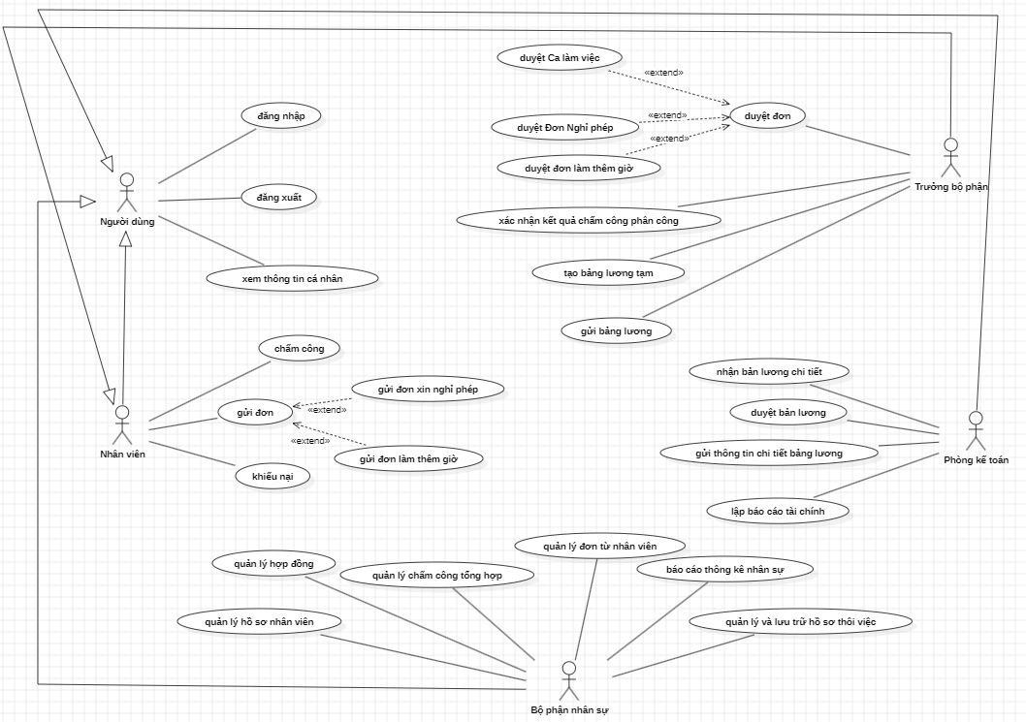
Hình 2.1. Sơ đồ Use case tổng quát

2.4.2. Biểu đồ Use Case chi tiết đối với tác nhân trưởng bộ phận
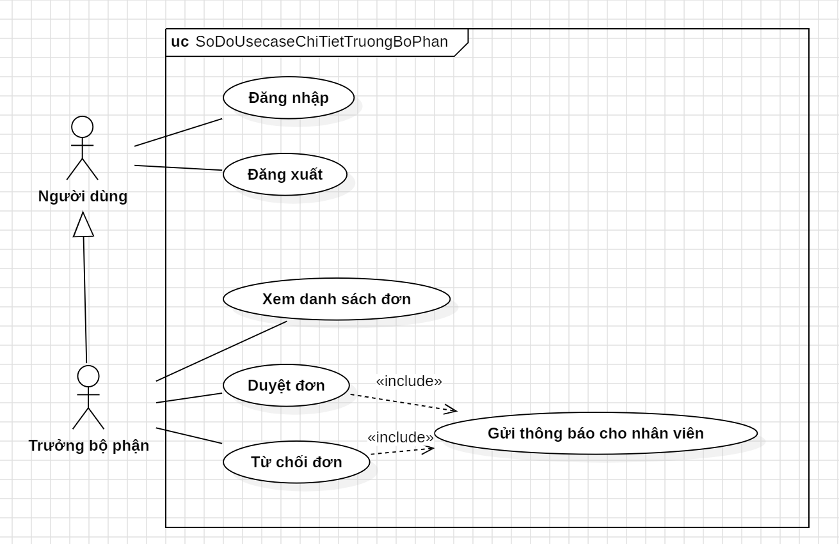
Hình 2.2. Sơ đồ Use case chi tiết đối với trưởng bộ phận

2.4.3. Biểu đồ Use Case chi tiết đối với tác nhân nhân viên
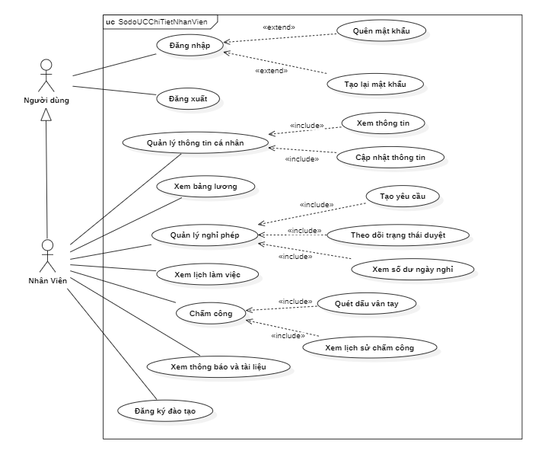
Hình 2.3. Sơ đồ Use case chi tiết đối với nhân viên

2.4.4. Biểu đồ Use Case chi tiết đối với tác nhân phòng kế toán

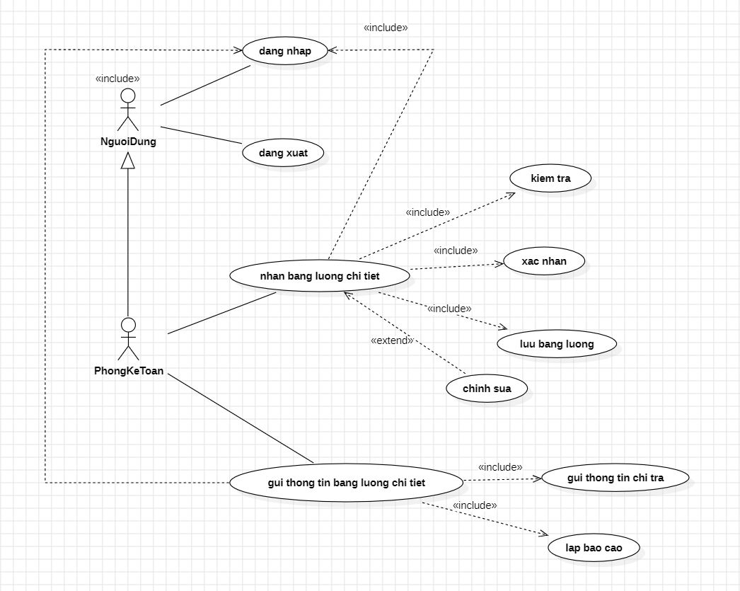
Hình 2.4. Sơ đồ Use case chi tiết đối với phòng kế toán

2.4.5. Biểu đồ Use Case chi tiết đối với tác nhân bộ phận nhân sự
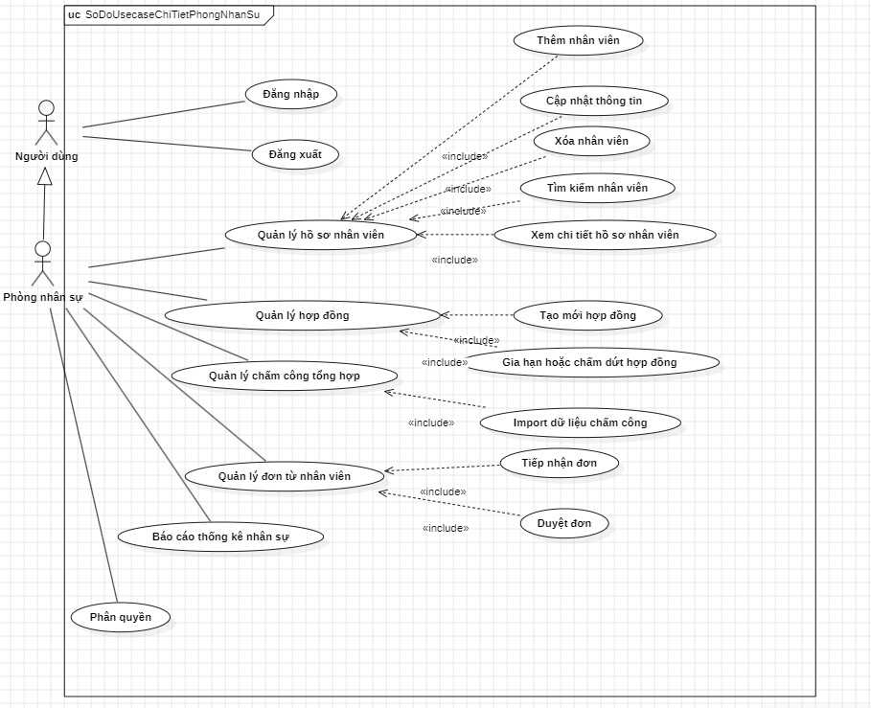
Hình 2.5. Sơ đồ Use case chi tiết đối với bộ phận nhân sự

2.5. Biểu đồ trình tự (Sequence Diagram)

2.5.1. Biểu đồ trình tự tìm kiếm nhân viên
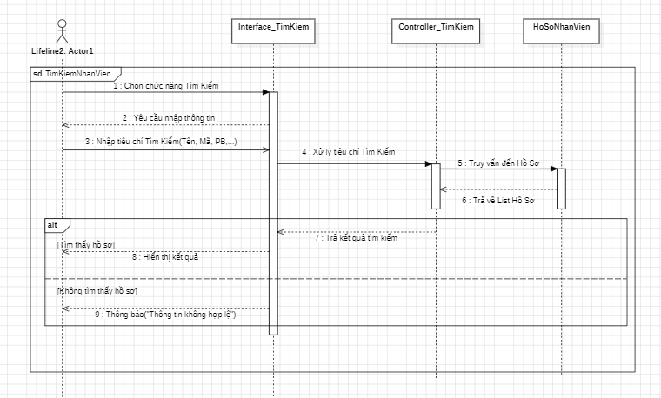
Hình 2.6. Biểu đồ trình tự tìm kiếm nhân viên

2.5.2. Biểu đồ trình tự đăng nhập
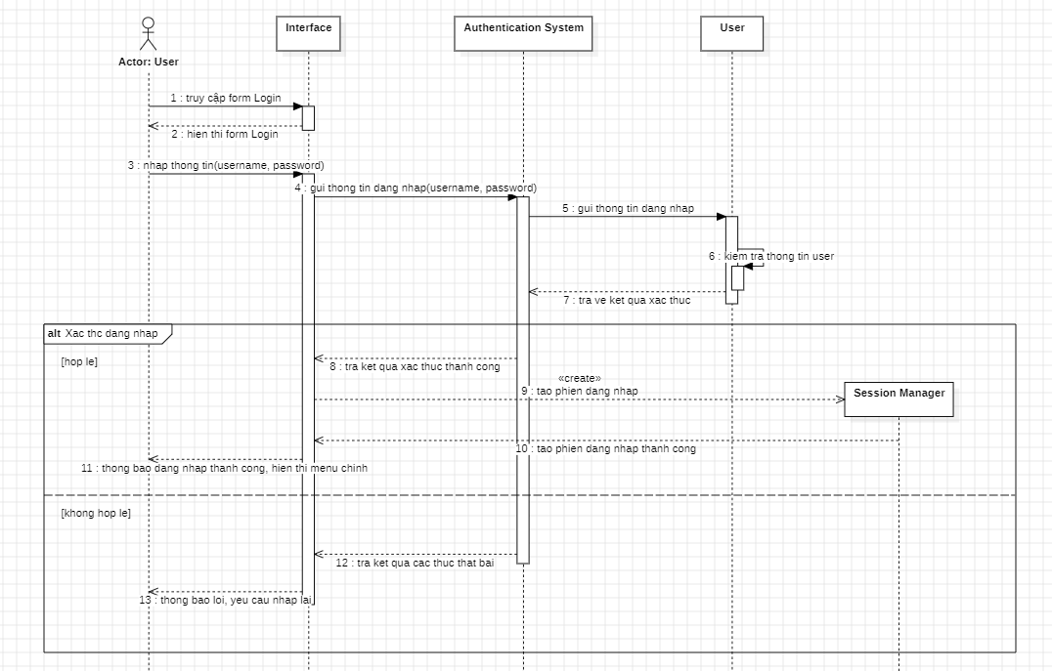
Hình 2.7. Biểu đồ trình tự đăng nhập

2.5.3. Biểu đồ trình tự chỉnh sửa thông tin nhân viên
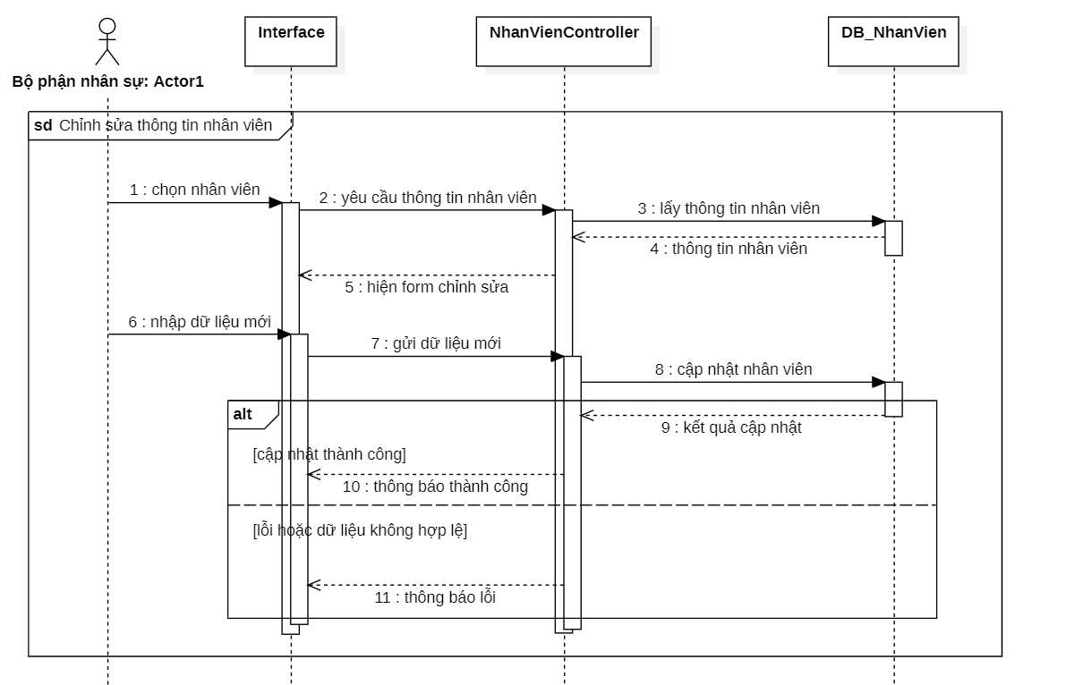
Hình 2.8. Biểu đồ trình tự chỉnh sửa thông tin nhân viên

2.5.4. Biểu đồ trình tự xem chi tiết thông tin nhân viên
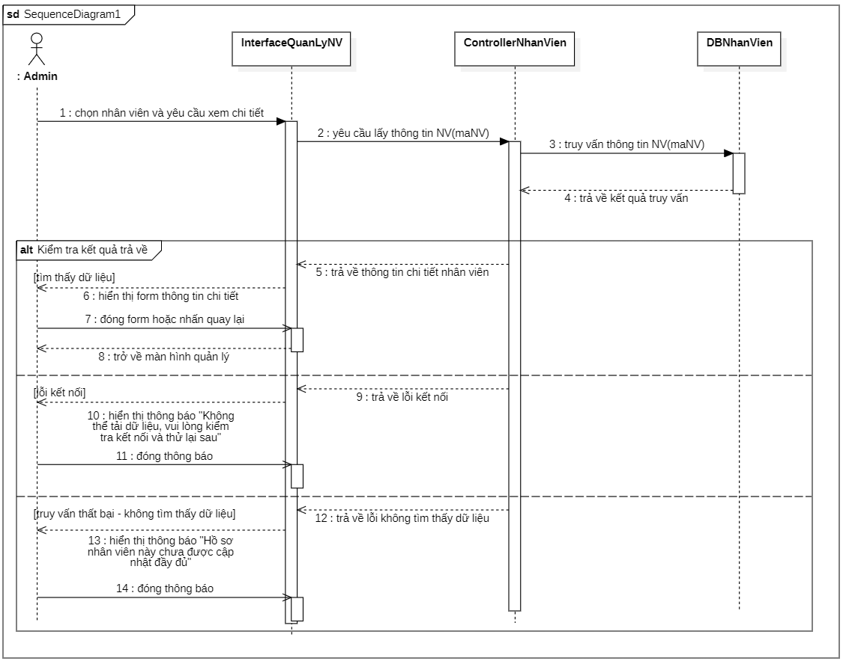
Hình 2.9. Biểu đồ trình tự xem chi tiết thông tin nhân viên

2.5.5. Biểu đồ trình tự thêm nhân viên.
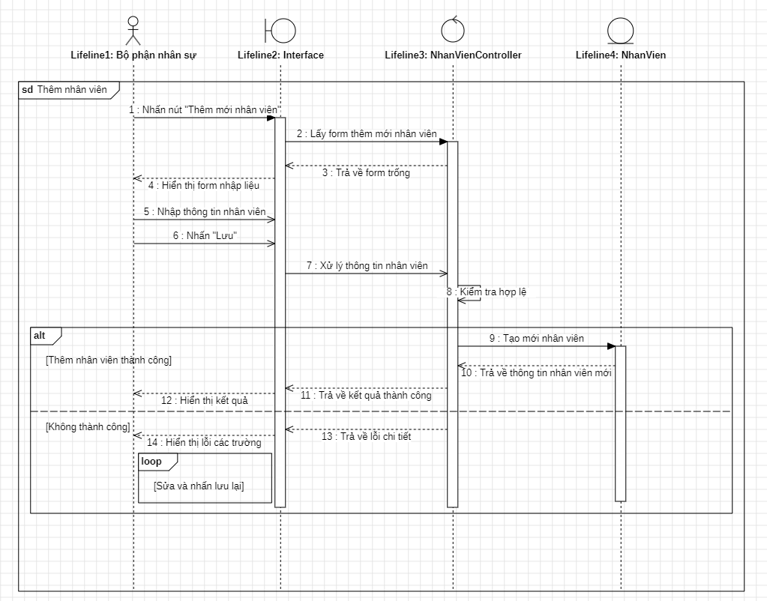
Hình 2.10. Biểu đồ trình tự thêm mới nhân viên

2.6. Biểu đồ hoạt động (Activity Diagram)
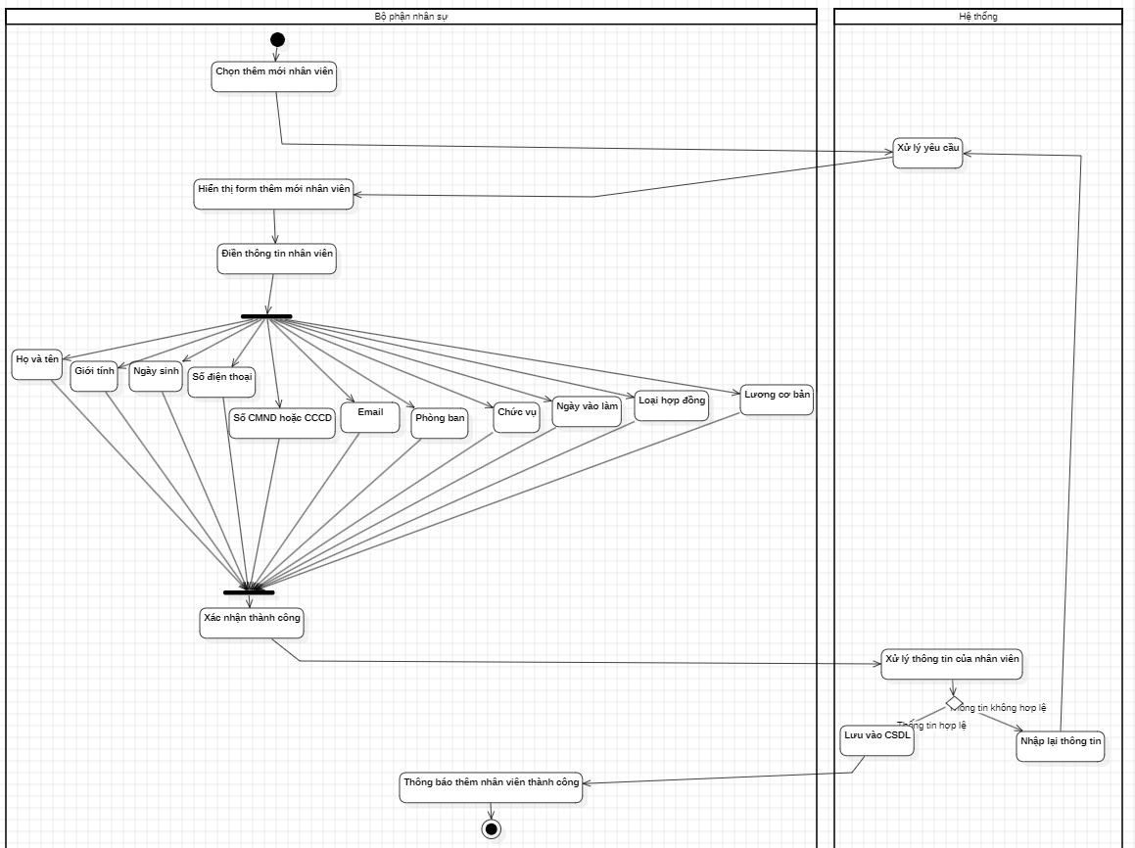
Hình 2.11. Biểu đồ hoạt động thêm mới nhân viên

2.7. Biểu đồ giao tiếp (Communication Diagram)
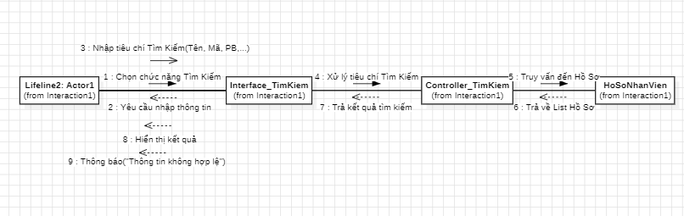
Hình 2.12. Biểu đồ giao tiếp

2.8. Biểu đồ trạng thái (State Diagram)
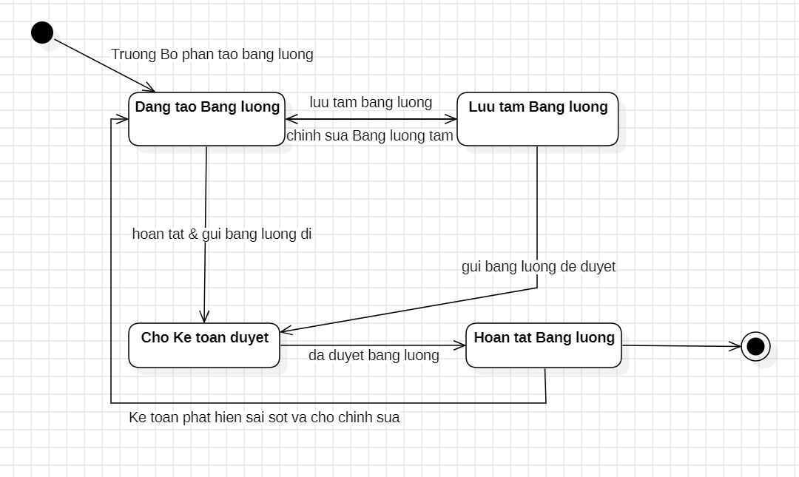
Hình 2.13. Biểu đồ trạng thái

2.9. Biểu đồ lớp của hệ thống

2.9.1. Biểu đồ lớp đăng nhập:
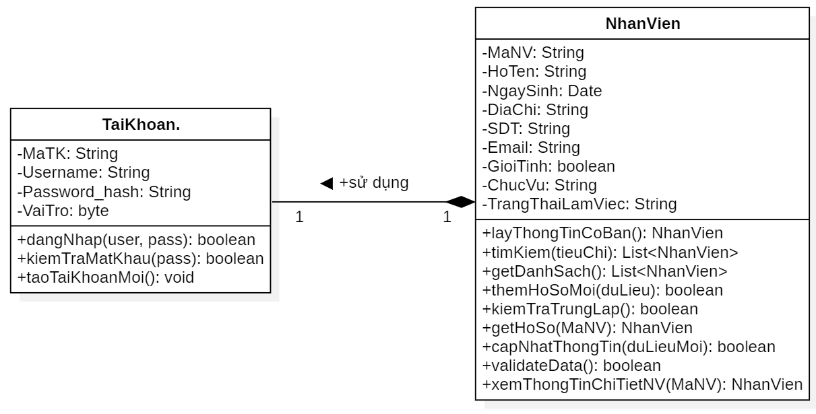
Hình 2.14. Biểu đồ lớp đăng nhập

2.9.2. Biểu đồ lớp tìm kiếm nhân viên:
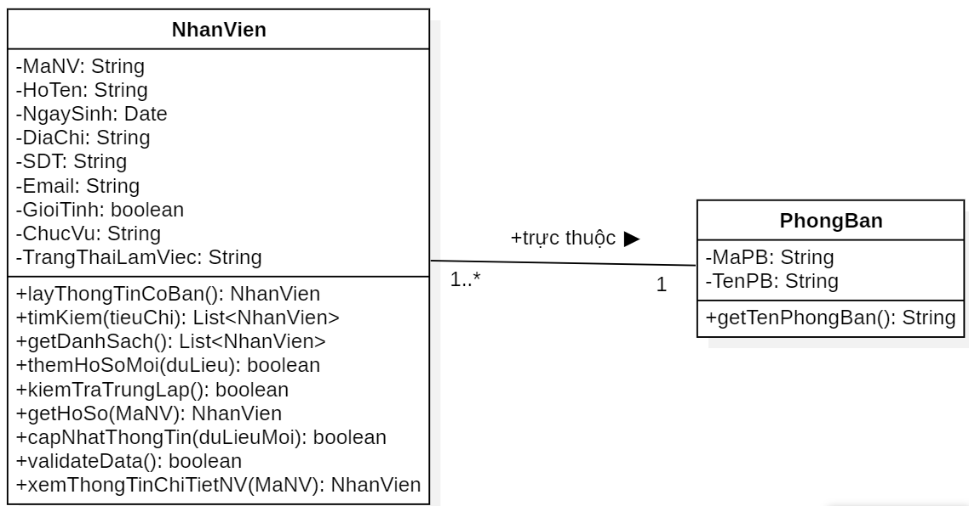
Hình 2.14. Biểu đồ lớp tìm kiếm nhân viên

2.9.2. Biểu đồ lớp thêm nhân viên:
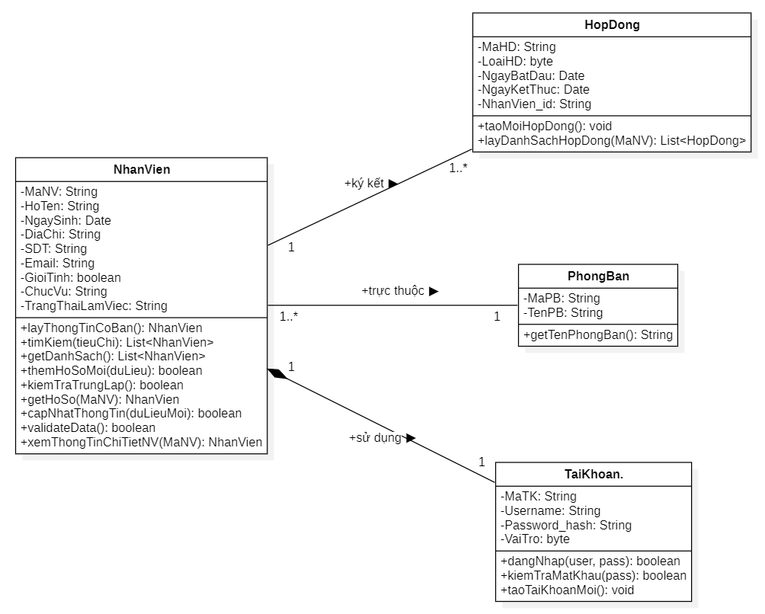
Hình 2.14. Biểu đồ lớp thêm nhân viên

2.9.2. Biểu đồ lớp chỉnh sửa thông tin nhân viên:
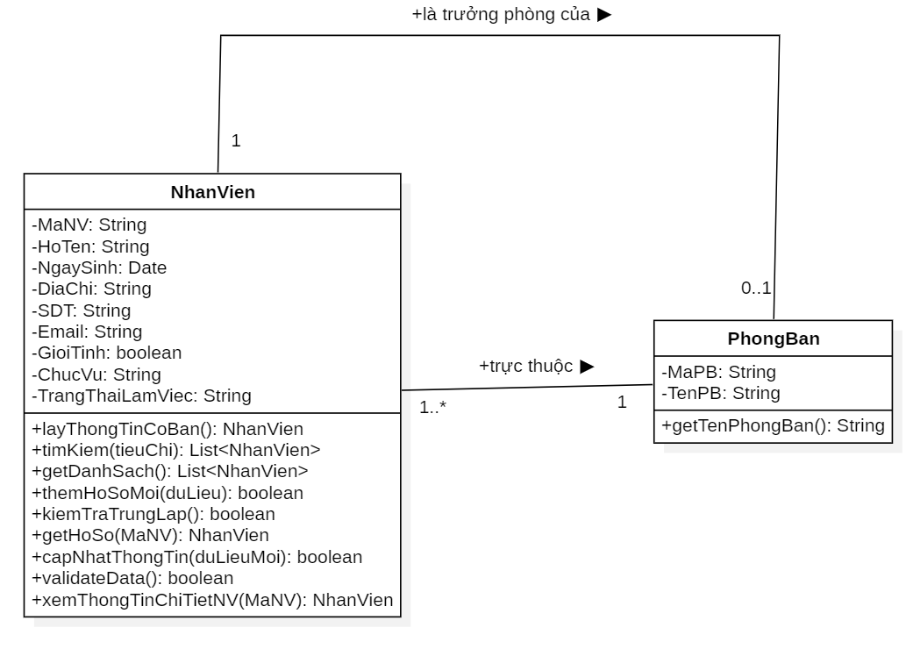
Hình 2.14. Biểu đồ lớp chỉnh sửa thông tin nhân viên

2.9.2. Biểu đồ lớp xem chi tiết thông tin nhân viên:
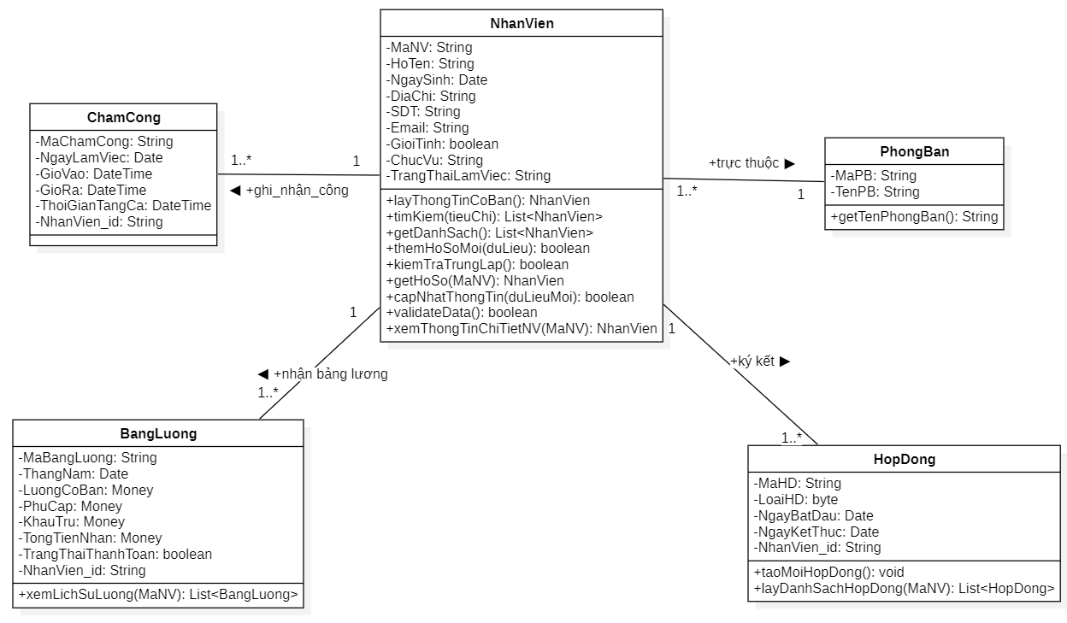
Hình 2.14. Biểu đồ lớp chi tiết thông tin nhân viên

CHƯƠNG 3. THIẾT KẾ HỆ THỐNG

3.1. Biểu đồ lớp ở mức thiết kế
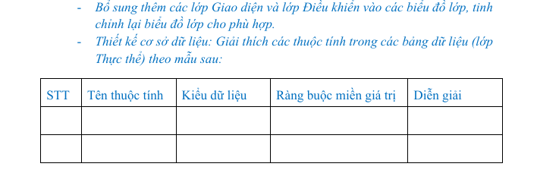

3.2. Biểu đồ thành phần

3.3. Biểu đồ triển khai

CHƯƠNG 4. CÀI ĐẶT CHƯƠNG TRÌNH

4.1. Giao diện chức năng X

4.2. Giao diện chức năng Y

TÀI LIỆU THAM KHẢO
[1] Lê Thị Bích Hằng (2011, 2017), Phân tích thiết kế hệ thống hướng đối tượng sử dụng UML. Thư viện Trường Đại học Nha Trang, Nha Trang.
[2] Lê Thị Bích Hằng, Nguyễn Đình Hưng (2022), Phân tích và thiết kế hướng đối tượng sử dụng UML. Thư viện Trường Đại học Nha Trang, Nha Trang.

